ЛЕСА СТРОИТЕЛЬНЫЕ ПРИСТАВНЫЕ РАМНЫЕ (ЛСПР 40)
Комплект
Минимальная комплектация – 1 секция строительных лесов
Эскиз | Характеристика | Аренда до 36м², руб. | Аренда 42-96м², руб. |  | Аренда от 102-306м², руб. |  | Цена за комплект, руб. новые | Цена за комплект, руб. б/у
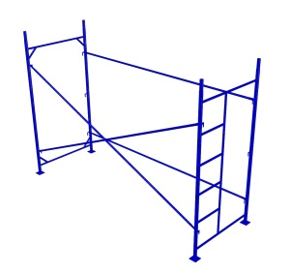 | Секция строительных лесов в полной комплектации включает следующие элементы:  - Рама с лестницей_______1шт  - Рама без лестницы______1шт  - Диагональная связь_____1шт  - Горизонтальная связь___2шт | По запросу | По запросу |  | По запросу |  | 3420,0 | 2907,0
Полная комплектация – 1 секция строительных лесов
Эскиз | Характеристика | Аренда до 36м², руб. | Аренда 42-96м², руб. |  | Аренда от 102-306м², руб. |  | Цена за комплект, руб. новые | Цена за комплект, руб. б/у
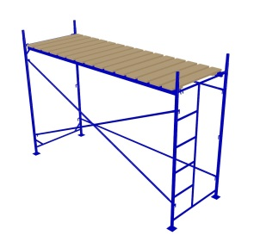 | Секция строительных лесов в полной комплектации включает следующие элементы:  - Рама с лестницей_______1шт  - Рама без лестницы______1шт  - Диагональная связь_____1шт  - Горизонтальная связь___2шт  - Ригель настила_________2шт  - Настил________________3шт | По запросу | По запросу |  | По запросу |  | 6220,0 | 5287,0
Рама с лестницей
Рама с лестницей - основной несущий элемент конструкции, из него собирается каркас конструкции заданной высоты и длины. В вертикальной плоскости рамы стыкуются за счет установки «труба в трубу», в горизонтальной плоскости фиксируются связями, закрепляемыми на раме за счет флажков (замков с фиксатором).
Эскиз | Характеристика | Аренда до 36м², руб. | Аренда 42-96м², руб. |  | Аренда от 102-306м², руб. |  | Цена за 1 ед., руб. новые | Цена за 1 ед., руб. б/у
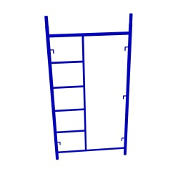 | Изготовлена из стальной трубы d42*1,5 мм  Габаритные размеры: (Д) 2070* (Ш) 1020 мм  Габариты яруса: (Д) 2000* (Ш) 976 мм  Лестница: (Ш) 300 мм  Вес: 12 кг | По запросу | По запросу |  | По запросу |  | 1150,0 | 977,5
Рама без лестницы
Рама без лестницы (проходная) - несущий элемент конструкции, из него собирается каркас конструкции заданной высоты и длины. В вертикальной плоскости рамы стыкуются за счет установки «труба в трубу», в горизонтальной плоскости фиксируются связями, закрепляемыми на раме за счет флажков (замков с фиксатором). В комплект входит два вида рам: без лестницы (проходная) и с лестницей.
Эскиз | Характеристика | Аренда до 36м², руб. | Аренда 42-96м², руб. |  | Аренда от 102-306м², руб. |  | Цена за 1 ед., руб. новые | Цена за 1 ед., руб. б/у
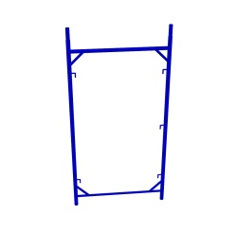 | Изготовлена из стальной трубы d42*1,5 мм  Габаритные размеры: (Д) 2070* (Ш) 1020 мм  Габариты яруса: (Д) 2000* (Ш) 976 мм  Лестница: (Ш) 300 мм  Вес: 10 кг | По запросу | По запросу |  | По запросу |  | 1050,0 | 892,5
Диагональная связь (Диагональ)
Диагональная связь (крестовина) - трубы, крестообразно соединенные между собой в точке, равноудаленно отстоящей от концов труб. Связь имеет 4 проушины, которые служат для ее крепления на раме с помощью замка с фиксатором. Устанавливается с наружной стороны лесов (противоположной от стены фасада) через секцию (в классическом варианте) или в каждой секции (в варианте, когда высота лесов больше ее длины) и предназначена для обеспечения устойчивости сборной конструкции.
Эскиз | Характеристика | Аренда до 36м², руб. | Аренда 42-96м², руб. |  | Аренда от 102-306м², руб. |  | Цена за 1 ед., руб. новые | Цена за 1 ед., руб. б/у
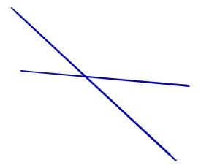 | Изготовлена из стальной трубы d25*1,5 мм  Длина: (Д) 3300 мм  Вес: 4,7 кг | По запросу | По запросу |  | По запросу |  | 620,0 | 527,0
Горизонтальная связь (Горизонталь)
Горизонтальная связь - имеет 2 проушины для закрепления на раме с помощью замка с фиксатором. С наружной (относительно фасада) стороны лесов устанавливаются через секцию в свободные ячейки, не стянутые диагональными связями. С внутренней стороны, обращенной к фасаду, устанавливаются в каждую секцию и выполняет роль стягивающего элемента для рам и служит в качестве перил для рабочих.
Эскиз | Характеристика | Аренда до 36м², руб. | Аренда 42-96м², руб. |  | Аренда от 102-306м², руб. |  | Цена за 1 ед., руб. новые | Цена за 1 ед., руб. б/у
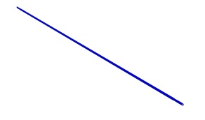 | Изготовлена из стальной трубы d25*1,5 мм  Длина: (Д) 3300 мм  Вес: 2,2 кг | По запросу | По запросу |  | По запросу |  | 300,0 | 255,0
Ригель настила
Ригель (балка настила) - не несущий элемент конструкции, предназначенный для укладки настила. Выполнен в виде трубы с крюками на концах для закрепления между рамами вдоль фасада. Обладает высокой прочностью и устойчивостью к деформации.
Эскиз | Характеристика | Аренда до 36м², руб. | Аренда 42-96м², руб. |  | Аренда от 102-306м², руб. |  | Цена за 1 ед., руб. новые | Цена за 1 ед., руб. б/у
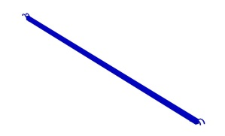 | Изготовлен из стальной профильной трубы 60*25мм  Вес: 8,9 кг | По запросу | По запросу |  | По запросу |  | 950,0 | 807,5
Опорная пятка
Опора (пята) - опорный элемент строительных лесов, предназначенный для установки строительных лесов и служащий опорным основанием для всей конструкции.
Эскиз | Характеристика | Аренда до 36м², руб. | Аренда 42-96м², руб. |  | Аренда от 102-306м², руб. |  | Цена за 1 ед., руб. новые | Цена за 1 ед., руб. б/у
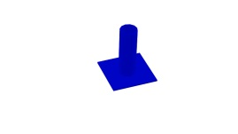 | Элемент из стальной трубы d32*1,5мм с наварной стальной пяткой 100*100мм с двумя технологическим отверстиями.  Вес: 0,3 кг | 5,0 | 5,0 |  | 4,0 |  | 150,0 | 127,5
Опора винтовая регулируемая
Опора винтовая - опорный элемент строительных лесов, предназначенный для установки строительных лесов и служащий опорным основанием для всей конструкции. Опора снабжена винтом и рукояткой, позволяющим регулировать установку лесов по вертикали для соблюдения плоскостности и устойчивости всей конструкции.
Эскиз | Характеристика | Аренда до 36м², руб. | Аренда 42-96м², руб. |  | Аренда от 102-306м², руб. |  | Цена за 1 ед., руб. новые
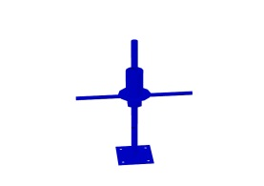 | Элемент из трубы d32*1,5мм с винтом, гайкой и наварной стальной пяткой 100*100мм  С двумя технологическими отверстиями.  Диапазон регулирования от 5см до 30см. | 15,0 | 15,0 |  | 10,0 |  | 640,0 | -------
Кронштейн
Кронштейн (анкер) - элемент, с помощью которого осуществляется закрепление собранных лесов к фасаду здания. Существуют два типа анкеров: трубчатые и в виде полосы. Анкерное крепление обеспечивает безопасную эксплуатацию смонтированных лесов на любой высоте.
Эскиз | Характеристика | Аренда до 36м², руб. | Аренда 42-96м², руб. |  | Аренда от 102-306м², руб. |  | Цена за 1 ед., руб. новые | Цена за 1 ед., руб. б/у
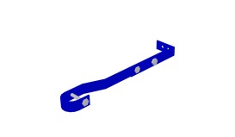 | Размер: от 300 до 400мм от фасада  Вес: 0,4 кг | 5,0 | 5,0 |  | 4,0 |  | 180,0 | 153,0
Настил
Настил - в стандартном варианте представляет собой щит, предназначенный для размещения на нем рабочих, а также оснастки, материалов и оборудования для проведения работ. В некоторых случаях леса могут комплектоваться металлическими настилами.
Эскиз | Характеристика | Аренда до 36м², руб. | Аренда 42-96м², руб. |  | Аренда от 102-306м², руб. |  | Цена за 1 ед., руб. новые | Цена за 1 ед., руб. б/у
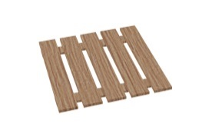 | Изготовлен из древесины твердых пород.  Размер: 900*1050*25мм  Вес: 9,5 кг | 5,0 | 5,0 |  | 4,0 |  | 300,0 | 255,0
Сетка фасадная
Сетка фасадная предназначена для укрытия строительных лесов (рулон).
Эскиз | Характеристика |  |  |  |  |  | Цена за 1 ед., руб. новая
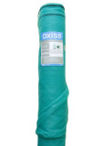 | Габариты: 4 * 50м (Ш*Д)  Общая площадь: 200м²  Удельный вес: 35 г/м²  Вес рулона: 7 кг  Светостабилизация: есть  Устойчивость к выгоранию: 2 года | --- | --- |  | --- |  | по запросу | ---
ВЫШКА СТРОИТЕЛЬНАЯ ПЕРЕДВИЖНАЯ РАЗБОРНАЯ
ВСП (1,6*0,8)
Технические характеристики: размер площадки - 1,6*0,8м; максимальная высота рабочей площадки - 7,8м; число настилов – 1шт (с люком);
нормативная поверхностная нагрузка - 250кг; вес базового блока - 50кг; вес секции - 22кг.
Эскиз | Кол-во секций | Высота max, м |  | Высота с рабочей площадки, м |  | Аренда в сутки, руб. | Цена за комплект, руб. новые | Цена за комплект, руб. б/у
 | 1 секция + 1 б/б | 2,8 |  | 1,8 |  | 300,0 | 12010,0 | 10820,0
 | 2 секции + 1 б/б | 4,0 |  | 3,0 |  | 325,0 | 14800,0 | 13320,0
 | 3 секции + 1 б/б | 5,2 |  | 4,2 |  | 350,0 | 17590,0 | 15840,0
 | 4 секции + 1 б/б | 6,4 |  | 5,4 |  | 375,0 | 20380,0 | 18350,0
 | 5 секций + 1 б/б | 7,6 |  | 6,6 |  | 400,0 | 23170,0 | 20870,0
 | 6 секций + 1 б/б * | 8,8 |  | 7,8 |  | 425,0 | 25960,0 | 23380,0
 | 7 секций + 1 б/б * | 10,0 |  | 9,0 |  | 450,0 | 28750,0 | 25890,0
ВЫШКА СТРОИТЕЛЬНАЯ ПЕРЕДВИЖНАЯ РАЗБОРНАЯ
ВСП (2,0*1,0)
Технические характеристики: размер площадки - 2,0*1,0м; максимальная высота рабочей площадки – 19,8м; число настилов - 2шт (сплошной и с люком); нормативная поверхностная нагрузка - 250кг; вес базового блока - 70кг; вес одной секции - 23кг.
Эскиз | Кол-во секций | Высота max, м |  | Высота с рабочей площадки, м |  | Аренда в сутки, руб. | Цена за комплект, руб. новые | Цена за комплект, руб. б/у
 | 1 секция + 1 б/б | 2,8 |  | 1,8 |  | 330,0 | 16020,0 | 14420,0
 | 2 секции + 1 б/б | 4,0 |  | 3,0 |  | 360,0 | 19420,0 | 17480,0
 | 3 секции + 1 б/б | 5,2 |  | 4,2 |  | 390,0 | 22820,0 | 20540,0
 | 4 секции + 1 б/б | 6,4 |  | 5,4 |  | 420,0 | 26220,0 | 23600,0
 | 5 секций + 1 б/б | 7,6 |  | 6,6 |  | 450,0 | 29620,0 | 26660,0
 | 6 секций + 1 б/б * | 8,8 |  | 7,8 |  | 480,0 | 33020,0 | 29720,0
 | 7 секций + 1 б/б * | 10,0 |  | 9,0 |  | 510,0 | 36420,0 | 32780,0
 | 8 секций + 1 б/б * | 11,2 |  | 10,2 |  | 540,0 | 39820,0 | 35840,0
 | 9 секций + 1 б/б * | 12,4 |  | 11,4 |  | 570,0 | 43220,0 | 38900,0
 | 10 секций + 1 б/б * | 13,6 |  | 12,6 |  | 600,0 | 46620,0 | 41960,0
 | 11 секций + 1 б/б * | 14,8 |  | 13,8 |  | 630,0 | 50020,0 | 45020,0
 | 12 секций + 1 б/б * | 16,0 |  | 15,0 |  | 660,0 | 53420,0 | 48080,0
 | 13 секций + 1 б/б * | 17,2 |  | 16,2 |  | 690,0 | 56820,0 | 51140,0
 | 14 секций + 1 б/б * | 18,4 |  | 17,4 |  | 720,0 | 60220,0 | 54200,0
 | 15 секций + 1 б/б * | 19,6 |  | 18,6 |  | 750,0 | 63620,0 | 57260,0

Товар, отмеченный * - рекомендуется комплектовать стабилизаторами (выносные упоры - 630,0*4шт) – 2520,0

